By og Udviklingsforvaltningen
Nytorv 11, 6000 Kolding
Sendt per mail til: plan@kolding.dk.

25. juni 2020.
Kommentarer til miljørapport vedrørende Marina City
Følgende kommentarer til projektet er skrevet på vegne af Fredericia Sportsfiskerforening, Kolding Sportsfiskerforening, Vejle Sportsfiskerforening og Danmarks Sportsfiskerforbund.
Vi vil indledningsvist slå fast, at vores høringssvar ikke er baseret på en fælles holdning til selve projektet Marina City. Vores kommentarer er udelukkende rettet imod de mulige miljømæssige konsekvenser, som arbejdet i mundingen af Kolding Å og klapningen ud for Trelde Næs kan få. Vi vil også her kvittere for, at vi den 21. juni blev inviteret til et infomøde med projektansvarlig Torben Gade og biolog Bent Nielsen. Mødet var meget informativt og professionelt ledet.
Der er overordnet to problemstillinger i projektet, som bekymrer os:
- Gravearbejdet i området ved udmundingen af Kolding Å.
- Dumpningen af de 390.000 m³ sediment på klapningspladsen ud for Trelde Næs.
Gravearbejdet i området ved udmundingen af Kolding Å
I materialet er de mulige negative aspekter ved arbejdet i mundingen af Kolding Å ikke nævnt. Det, mener vi, er en meget stor mangel. Dette blev også erkendt på mødet med Torben Gade og Bent Nielsen den 21., men vi tillader os for en god ordens skyld opsummere substansen af vores bekymringer igen.
I området, hvor Marina City påtænkes etableret, udmunder Kolding Å – og nogle hundrede meter derfra Dalby Møllebæk. Begge vandløb er meget fine åer og selvreproducerende med hensyn til vilde ørreder. I forhold til produktionen af havørreder er Kolding Å blandt landets tre bedste vandløb. Det er ikke kommet af sig selv, men skyldes en næsten 30 år lang indsats af det tidligere amt, kommuner og ikke mindst de lokale sportsfiskere. Der er udlagt masser af sten og gydegrus, og der er skabt passage ved en lang række opstemninger. Alle disse forbedringer kombineret med en dyr indsats med at rense spildevandet i hele oplandet har medført, at der hvert år svømmer cirka 40.000 vilde ørred-smolt – unge havørreder på cirka 15 cm – ud af åen og videre ud i Kolding Fjord.
Vi anser det for en potentiel risiko, hvis smoltene trækker ud af åen i samme periode, som der arbejdes med at fjerne sediment fra området. Dels på grund af risikoen for forgiftning på grund af svovlbrinte i bunden og dels, fordi sedimentet indeholder organisk materiale, der potentielt kan forårsage iltsvind og kvælning af de små ørreder. Indholdet af næringsstoffer i sedimentet kan også fremme algeproduktionen i bunden af fjorden og derved øge risikoen for iltsvind fra juli til oktober/november.
Den samme risiko for forgiftning og kvælning på grund af iltsvind møder de udgydte havørreder, der forlader åen fra december til maj, ligesom de kønsmodne havørreder, der svømmer op i Kolding Å og Dalby Mølleå – typisk fra maj til november – også vil være i farezonen.
Vi opfordrede på mødet til, at Kolding Kommune indhenter rådgivning fra DTU Aqua i forhold til at opnå den nødvendige viden, der gør det muligt at reducere de mulige risici for de vilde havørreder. Vi håber, at dette sker. Det vil sikre, at den bedst tilgængelige viden bliver udgangspunktet for det videre forløb, ligesom DTUs rådgivning bør kunne accepteres af alle, idet de ikke er part i sagen.
Vi vil også opfordre til, at de generelle miljørisici i relation til dyre- og plantelivet i Kolding Fjord ved i en så lang periode at arbejde med sediment med et indhold af tungmetaller, svovlbrinte, næringssalte og organisk materiale bliver beskrevet. Det vil være forudsætningen for, at potentielle miljømæssige forringelser af en i forvejen presset fjord kan forebygges.
Dumpningen af de 390.000 m³ sediment på klapningspladsen ud for Trelde Næs
I forhold til dumpningen af de store mængder sediment, så viser den store, offentlige interesse for sagen hos medier, politikere på alle niveauer, sportsfiskere og borgere generelt samt NGO’ere, at der er en generel uvilje mod, at man skiller sig af med sit ”affald” i havet ud fra princippet om, at man kan fortynde sig ud af problemerne.
Vi tror, at stort set alle klapninger, der i disse år finder sted i havet omkring Danmark, lever op til lovens (bekendtgørelsens) krav. Vi mener dog, at tiden er inde til, at de ansvarlige politikere erkender, at der virkelig er behov for en kursændring. Tilstanden i havmiljøet – det gælder også i Lillebælt, i Vejle Fjord samt i farvandet ud for Nordfyn – er historisk dårlig, og alt, der kan være med til at fastholde miljøet i den dårlige tilstand eller modvirke til, at det bliver bedre, mener vi bør undgås. Vi er derfor overordnet imod dumpingen af de store mængder sediment fra etableringen af Marina City.
Det er her værd at nævne den store indsats, Vejle Kommune netop nu yder med henblik på at forbedre miljøtilstanden i Vejle Fjord. Risikoen for at de store mængder sediment med næringsstoffer, tungmetaller og organisk materiale fra Kolding Fjord kan virke kontraproduktivt, er næppe et urealistisk scenarie. Det er heller ikke mange måneder siden, at kampagnen Hjælp Lillebælt medførte en fælles borgmesterhenvendelse fra samtlige kommuner ved Lillebælt til miljøminister Lea Wermelin med et nødråb om hjælp til at forbedre miljøet i Lillebælt. Dette nævnes for at slå fast, at der både arbejdes seriøst med konkrete initiativer, ligesom der et bredt politisk ønske om forandring.
Vi erkender, at vores modstand mod klapningen ud for Trelde Næs er en klar holdningsmæssig tilkendegivelse, som ikke er baseret på en faglig vurdering af, om klapningen vil kunne gennemføres inden for den gældende lovgivning. Niras har i deres rapporter redegjort for, hvorfor de mener, at det bør være muligt at klappe de store mængder. Deres udgangspunkt er, at de ud fra stikprøver og modellering skønner, at de miljømæssige konsekvenser ikke er irreversible, fordi indholdet af de målte stoffer ikke overskrider de øvre grænseværdier.

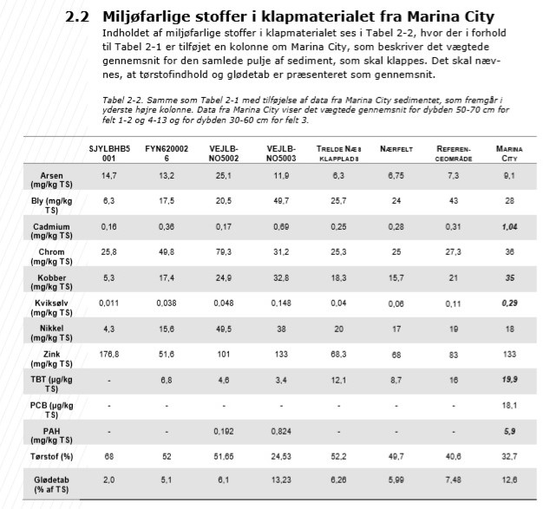
De redegør dog for i bilag 7 i en af deres rapporter, at værdier for arsen, cadmium, chrom, kobber, zink, TBT og kviksølv fra Kolding Fjord ligger mellem 25 % og 700 % (for kviksølv!) over værdierne på klappladsen. Det har dog ikke hindret, at den endelige dom er, at klapningen kan gennemføres. Argumentet er blandt andet, at værdierne for de nævnte stoffer ikke er så meget forskellige fra dem, der er fundet i et referenceområde, samt at de ikke overskrider græsenværdierne.
Klapning er blandt andet reguleret af Bekendtgørelse af lov om beskyttelse af havmiljøet. Formålsparagraffen (§1) ses neden under. En del af polemikken i medierne de seneste uger har handlet om, at stort set alle modstandere af klapningen mener, at det ikke er bæredygtigt. Men det er jo en subjektiv vurdering… Der står ligeledes i § 26, at der kun kan dumpes, såfremt mængder og koncentrationer (mine fremhævninger) af de farlige stoffer er uvæsentlige, og såfremt de ikke tilføres havbunden med henblik på bortskaffelse. I denne sag ER det jo er dokumenteret, at koncentrationerne i sedimentet kan være mellem 25 og 700 % større end i det område, hvor det skal deponeres. De totale mængder af de uønskede stoffer fremgår dog ikke, men det er næppe urealistisk, at de er relativt store – mængden af sediment taget i betragtning. Og hvis ikke formålet er bortskaffelse, hvad er det så? Det gode spørgsmål er derfor, om vurderingen fra Niras holder i forhold til denne bekendtgørelse?
Bekendtgørelse af lov om beskyttelse af havmiljøet1)
§ 1. Loven skal medvirke til at værne natur og miljø, så samfundsudviklingen kan ske på et bæredygtigt grundlag i respekt for menneskets livsvilkår og for bevarelsen af dyre- og plantelivet.
Kapitel 9
Dumpning
§ 26. Miljø- og fødevareministeren meddeler tilladelse til og fører tilsyn med dumpning af optaget havbundsmateriale.
Stk. 2. I vurderingen af en ansøgning om tilladelse til dumpning af optaget havbundsmateriale skal indgå de forhold og hensyn, der er anført i bilag 1.
Stk. 3. Der må kun meddeles tilladelse til dumpning af havbundsmateriale, såfremt havbundsmaterialet vurderes at indeholde uvæsentlige mængder og koncentrationer af de i bilag 2 nævnte stoffer og materialer, og såfremt disse ikke er tilført havbundsmaterialet med henblik på bortskaffelse.

Disse betragtninger viser, at det som ikke-ekspert i klapning er meget svært at vurdere, om deponering af de store mængder sediment fra Kolding Fjord dels vil være så skadelig, at deponeringen ikke kan tillades og dels, om den komplekse lovgivning på omådet er overholdt.
Vi har i den forbindelse været i dialog med Henrik Rosendahl Kristiansen, Ph.d. i biologi og medlem af Kolding Sportsfiskerforening, som har nærlæst rapporterne fra forundersøgelserne. Vi har set en række af hans kritikpunkter mod klapningen, som er baseret på en faglig gennemgang af materialet fra blandt andre Niras. Vi håber, at hans kritikpunkter bliver taget alvorligt og vil blive en del af det videre sagsforløb.
Fredericia Sportsfiskerforening, Kolding Sportsfiskerforening, Vejle Sportsfiskerforening og Danmarks Sportsfiskerforbund anser sagen for at være af principiel karakter på grund af de store mængder sediment, den potentielle trussel mod dyre- og plantelivet i Kolding Fjord samt Kolding Å og Dalby Møllebæk og havmiljøets generelt meget dårlige tilstand. Vi vil derfor nøje følge sagens videre forløb.

Med venlig hilsen

Kaare Manniche Ebert
Biolog i Danmarks Sportsfiskerforbund
På vegne af Fredericia Sportsfiskerforening, Kolding Sportsfiskerforening, Vejle Sportsfiskerforening og Danmarks Sportsfiskerforbund

https://kolding.dk/images/dokumenter/Borger/Planer_projekter/Marina_City/Miljoe/Bilag_7_-_Klapansøgning_med_tilhørende_bilag_1-9_web.pdf

